**密级：**

**Java使用注释导出API文档**

**说明书**

|  |  |  |  |  |  |
| --- | --- | --- | --- | --- | --- |
| 文档编号 |  | | | 版本号 | V1.0 |
| 分册名称 | Java编码规范说明书 | | | 第1册/共1册 | |
| 总页数 |  | 正文 |  | 附录 |  |
| 编制 |  | 审批 |  | 生效日期 |  |

修改记录

|  |  |  |  |  |  |
| --- | --- | --- | --- | --- | --- |
| **版本号** | **变更控制报告编号** | **更改条款及内容** | **更改人** | **审批人** | **更改日期** |
| V1.0 |  | 创建 | 常勇 |  | 2015-12-01 |
|  |  | 增加规则导入 |  |  | 2015-12-21 |
|  |  |  |  |  |  |
|  |  |  |  |  |  |
|  |  |  |  |  |  |
|  |  |  |  |  |  |
|  |  |  |  |  |  |

**目 录**

1.简介 1

1.1 目的 1

1.2 范围 1

1.3 术语 1

1.4 参考文档 1

2.注释规则 1

3.API文档导出 3

3.1 工程右键导出，如图显示，选择【java】->【Javadoc】->【next】 3

3.2 在如图显示的界面依次设定好，选择【next】 4

3.1 结果 6

# 1.简介

## 1.1 目的

为了提高代码的可读性和质量，快速的生成接口文档，制作api生成流程。

## 1.2 范围

使用的是jdk的api标准格式

供开发人员进行阅读

## 1.3 术语

## 1.4 参考文档

《1_Java编码规范说明书.docx》

# 2.注释规则

**规则一：文件级注释**

/**

*

*<li>模块名 : LoginController<br />

*<li>文件名 : LoginController.java<br />

*<li>创建时间 : 2015年12月25日<br />

*<li>实现功能 : <br /> （说明：该位置需要换行的时候结尾加上<br />，以便生成的文档格式友好）

*<li>作者 : changyong<br />

*<li>版本 : v0.0.1<br />

*<li>----------------------------------------------------------<br />

*<li>修改记录:<br />

*<li>日 期 版本 修改人 修改内容<br />

*<li>2015年12月25日 v0.0.1 changyong 创建<br />（说明：该位置需要换行的时候结尾加上<br />，以便生成的文档格式友好）

*/

注：需记录文件内容，让人看注释就可以知道文件的大致内容；修改记录重点节点记录即可。

**规则二：函数级注释**

/**

*

*功 能： <br />

* 注释测试使用 （说明：该位置需要换行的时候结尾加上<br />，最后一个由于下行开始加了，这里不用加，以便生成的文档格式友好）

*<br />----------------------------------------------------------------<br />

*修改记录 ：<br />

*日 期 版本 修改人 修改内容<br />

*2015年12月25日 v0.0.1 changyong 创建 （说明：该位置需要换行的时候结尾加上<br />，最后一个由于下行开始加了，这里不用加，以便生成的文档格式友好）

*<br />----------------------------------------------------------------

\***@param** i

\***@return** String

*/

注：重点函数进行记录说明，让人看了就知道函数功能，如何使用等信息；修改记录重点节点记录即可。

**规则三：语句及函数内部结构注释**

为了方便阅读代码尽可能的多做一些注释，特别是关键点一定要注释，但是也不要过于冗余盲目的注释，尽量达到注释即为大纲的效果，注释格式一定按照规则友好，以便生成的api文档整体格式友好

# 3.API文档导出

## 3.1 工程右键导出，如图显示，选择【java】->【Javadoc】->【next】

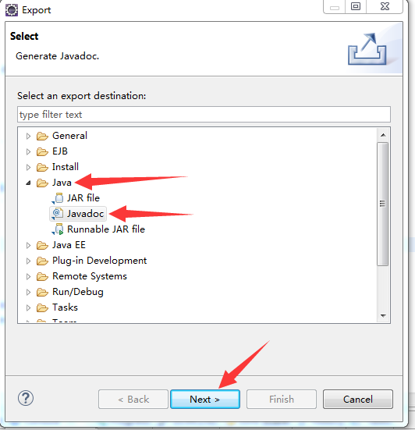

## 3.2 在如图显示的界面依次设定好，选择【next】

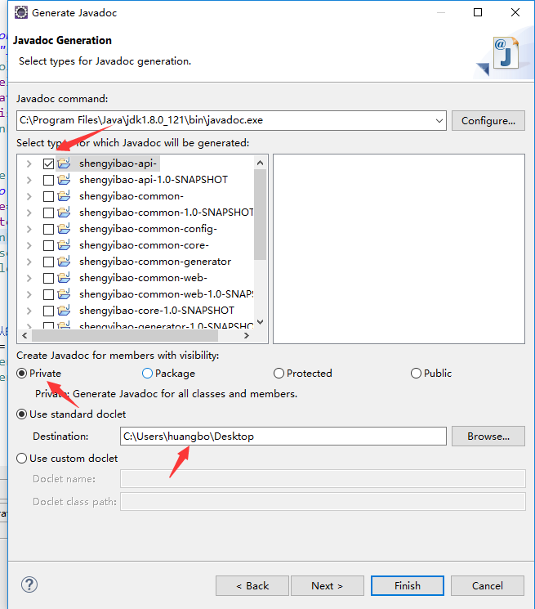

3.3 如图，设置好，点击【next】

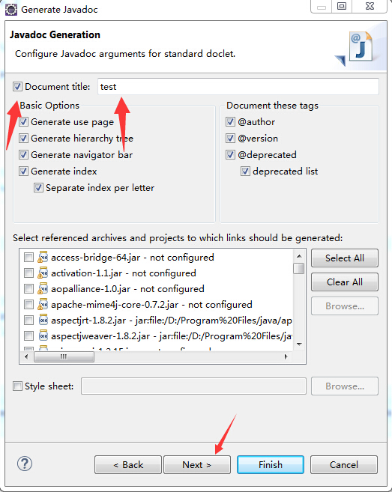

3.4 如图，（-encoding utf-8 -charset utf-8）一定要输入，这里防止汉字乱码，选择【Finish】，等待导出，由于一些注释不规则问题，可能在导出过程出现警告，依照实际情况导出

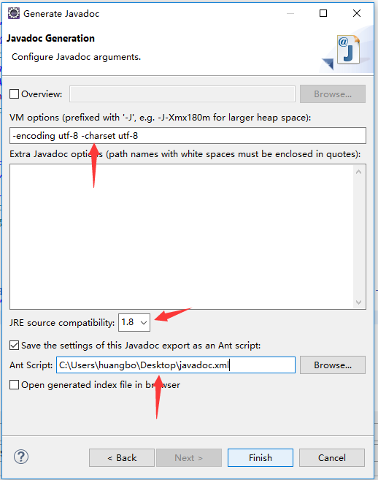

## 3.1 结果

至此一套api生成文档自动导出生成，只要注释先得详细，文档不用专门去设计

如图：

类的文档说明

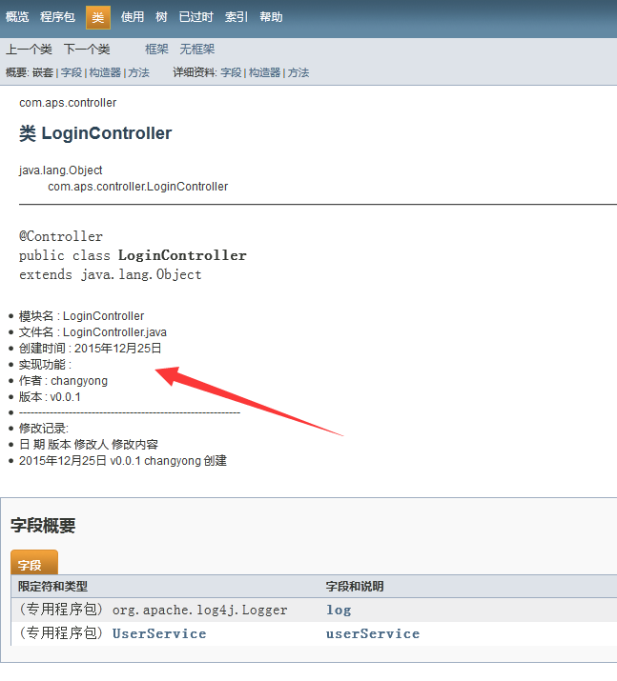

方法的说明

